2010/2O11学年第二学期期中“三校”联合考试
高一地理试题卷

考生须知：
1．全卷分试卷Ⅰ、Ⅱ和答卷Ⅰ、Ⅱ。试卷共6页，有两大题、38小题，满分为100分。考试时间为90分钟。
2．本卷答案必须做在答卷Ⅰ、Ⅱ的相应位置上，做在试卷上无效。
3．请用蓝、黑墨水钢笔或圆珠笔将姓名、准考证号分别填写在答卷Ⅰ、Ⅱ的相应位置上。用铅笔将答卷Ⅰ上的准考证号和学科名称所对应的括号或方框内涂黑。
试卷Ⅰ
一、选择题(本大题有35小题，每小题2分，共7O分。请选出各题中一个符合题意的正确选项，并用铅笔在答卷Ⅰ上将该选项对应的字母涂黑。不选、多选、错选均不得分。)
1．目前我国已进入低生育水平国家行列，造成其主要原因是 （ ）
(A)人口基数大 (B) 生产力的发展 (C) 人均资源少 (D)计划生育的实施
2．下列不属于人口容量的特点是 （ ）
(A)绝对性 (B)临界性 (C)相对性 (D)警戒性
3．下列城市功能区中，简称为“CBD”的是 （ ）
(A)住宅区 (B)中心商务区 (C)工业区 (D)文化区
4．下列地区中有利于城市形成的是 （ ）
①水源条件较好的山顶②水源条件较好的山前平原③沿海地区④雨林地区的平原
(A)①② (B)③④ (C) ①④ (D) ②③
5．去年盛夏天，嘉兴地区西瓜售价偏低，其主要原因有 （ ）
(A)市民普遍不喜食西瓜 (B)乡村地区西瓜丰收
(C)市场上西瓜供大于求 (D)今年夏季气温偏低
6．西北宁夏在农业生产中有“压砂甜瓜”的做法，其主要目的是 （ ）
(A)增加土壤的有机质 (B)减少土壤的含水量
(C)改变土壤的粘性 (D)增加土壤的温差变化
7．嘉兴石化工业一般布局在嘉兴市 （ ）
(A)东南城区 (B)西北城区
(C)城市中环 (D)西南城区
8．诗句“明月松间照，清泉石上流”体现植被的主要作用是 （ ）
(A)涵养水源 (B)保持水土 (C)美化环境 (D)净化空气
9．下列现象属于环境污染的是 （ ）
(A)西北沙漠化 (B)华北盐碱化 (C)南方红漠化 (D)太湖富营养化
10．我国的下列区域中属于自然区域的是 （ ）
①上海市 ②珠江三角洲 ③长江中下游平原 ④东北工业基地 ⑤亚寒带针叶林 ⑥鼎湖山旅游区
(A)①②③ (B)②③⑤ (C)③⑤⑥ (D)①③⑤⑥
11．湿地被称为“地球之肾”，它体现了湿地的主要功能是 （ ）
(A)调节气候 (B)美化环境
(C)净化水中的污染物 (D)保护生物多样性
12．珠江三角洲地区的工业化进程经历了两个阶段，在夯实基础阶段，珠江三角洲的工业属于
（ ）
(A)资金密集型工业 (B)技术密集型工业
(C)资源密集型工业 (D)劳动密集型工业
读我国部分地区某年的人口材料（图1），完成13～14题
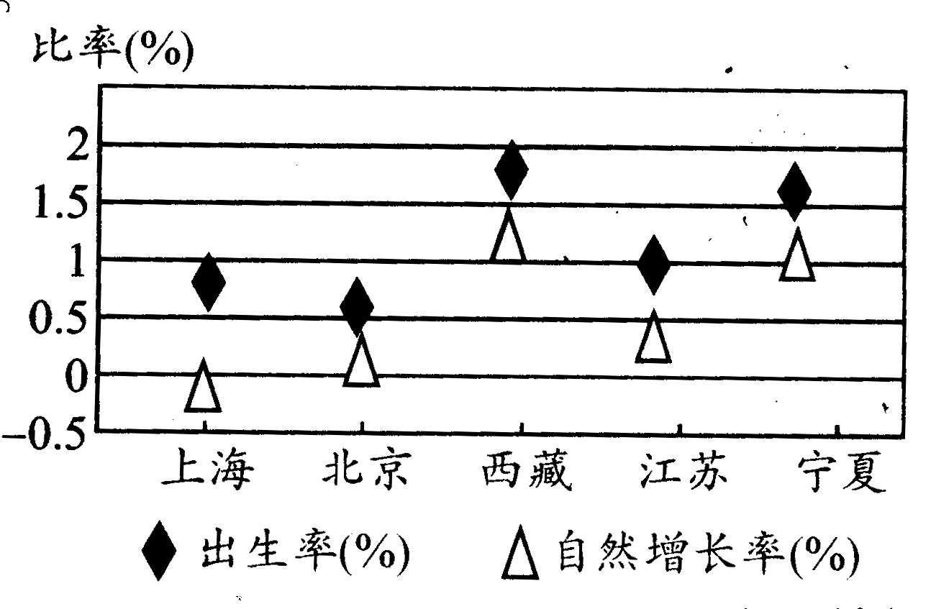
（图1）

13．图中省、市、自治区中，死亡率最高的是 （ ）
(A)上海市 (B)北京市 (C)西藏自治区 (D)宁夏回族自治区
14．上海人口的出生率比北京的高，而自然增长率却比北京的低，其原因是上海（ ）
(A)经济发达 (B)人口老龄化严重 (C)文化水平高 (D)自然条件优越
读图2，完成15～16题
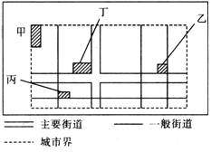
（图2）

15.甲地建成一大型批发市场，其区位优势最有可能是 （ ）
(A)临近高速公路 (B)客流量大 (C)工业基础雄厚 (D)环境优美
16.四地中地租价格最贵的可能是 （ ）
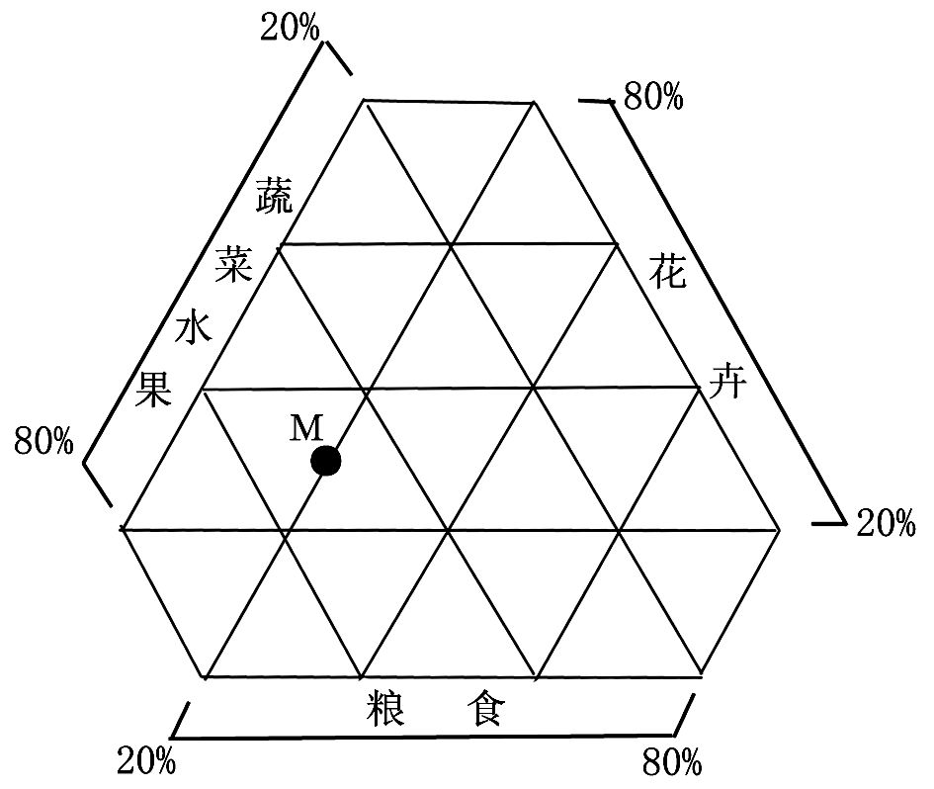
(A)甲 (B)乙 (C)丙 (D)丁
（图3）
图3中M表示我国某县2005年农产品产值构成。读图
回答17～18题。
17．影响该县农业发展的主要区位因素是 （ ）
(A)地形和气候 (B)土壤和水源
(C)市场和交通 (D)政策和劳动力。
18．该县在“十一·五”规划中提出大力发展城郊的“都
市农业”，以下适合“都市农业”发展的产业部门有 （ ）
(A)观光农业 (B)商品谷物农业
(C)房地产业 (D)水稻种植业。
图4示意曹妃甸工业循环过程。完成19～20题。
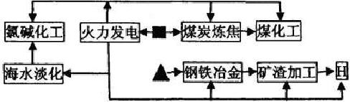
（图4）

19．若H表示一个工厂，则最有可能是 （ ）
(A)钢铁厂 (B)硫酸厂 (C)玻璃厂 (D)建材厂
20．下列各组工厂之间存在上、下游产业关系的是 （ ）
(A)氯碱化工厂与煤化工厂 (B)发电厂与H厂
(C)海水淡化厂与H厂 (D)氯碱化工厂与钢铁冶金厂
读我国北方某地区城镇分布图（图5），完成21～22题。
张店
临淄
黑旺
胜利
罗村
洪山
龙泉
博山
昆仑
淄川
王村
周村
图例
采矿业城镇
加工业城市
矿加工城市
铁路
（图5）
21．对当地工业区位选择起主导作用是（ ）
(A)原料、交通
(B)劳动力、市场
(C)市场、科技
(D)科技、交通
22．下列城镇中发展速度最快的可能是（ ）
(A)淄川
(B)张店
(C)黑旺
(D)王村
图6为“人口—资源—环境与生产产出、经济过程”
关系简图。回答23～24题。
23．图中数字序号的含义，正确的是 （ ）
（图6）
人口
生活废物
①
②
③
④
⑤
⑥
(A)①生产产出 ②经济过程 ③资源 ④环境
(B)①经济过程 ②生产产出 ③环境 ④资源
(C)①资源 ②经济过程 ③生产产出 ④环境
(D)①生产产出 ②资源 ③环境 ④经济过程
24．下列行为或现象与环节⑤的涵义相吻合的是（ ）
(A)实施节能减排 (B)开发风能和水能
(C)退耕还林还草 (D)极端天气增多
25.读山西近年来的产业结构图（图7），该省产业结构变化是
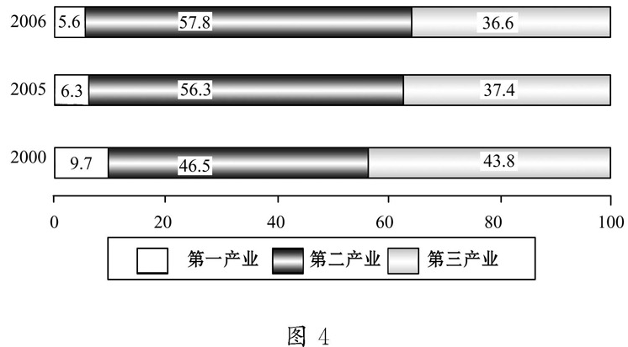
（图7）

(A)第一产业比重略有回升 (B)第二产业的比重开始下降
(C)第二产业的比重持续上升且占据主导地位 (D)第三产业的比重下降幅度最大
读某区域图（图8），回答26～27题

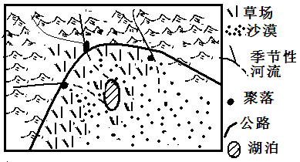
26．图示区域可持续发展面临的主要生态环境问题是
（图8）
(A)土地沙漠化 (B)水土流失
(C)红色荒漠化 (D)石漠化
27．该环境问题产生的原因描述不正确的是
(A)深居内陆气候干旱
(B)多大风土壤沙性
(C)过垦过樵过牧破坏植被
(D)全球变暖冰雪融化，流水侵蚀加剧
读右美国农业专业化地带图，判断28～29题
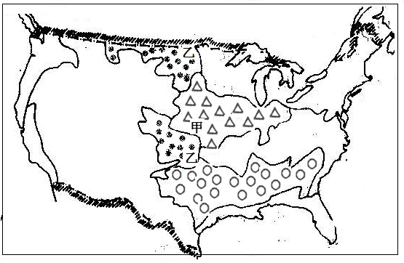
28．图中三种符号分别代表美国三种农作物的分布，
（图9）
这三种农作物组合正确的是
(A)小麦、玉米、棉花
(B)玉米、蔬菜、水稻
(C)大豆、甜菜、蔬菜
(D)甜菜、小麦、棉花
29．图中甲乙两专业化地带的农业地域类型是
(A)商品谷物农业 (B)混合农业
(C)自给农业 (D)乳畜业
读我国承接全球IT产业转移的路径示意图（图10甲）和IT产业全球化竞争的金字塔模型示意图（图10乙），回答30～31题。
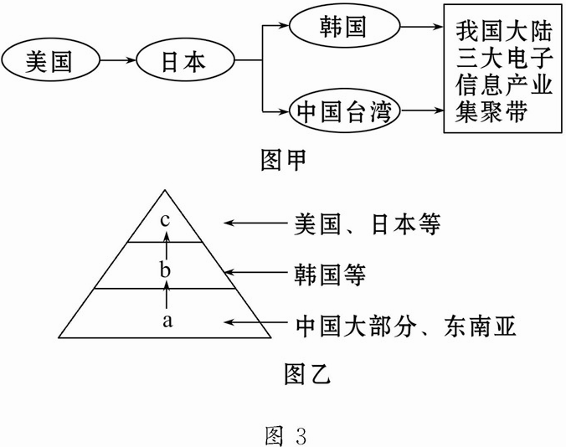
（图10）

30．我国大陆三大信息产业集聚带不包括
(A)珠江三角洲 (B)长江三角洲 (C)成渝地区 (D)环渤海地区
31．图中“c”的含义是
(A)品牌和核心技术 (B) 制造和生产 (C)加工和组装 (D)市场和运输

分析下列资料，回答32－33题：甲地有某种原料，利用该原料生产的产品其市场主要在乙地，该生产活动属于劳动密集型，打算在①、②、③、④四个地点选择一个厂址，经过考查，四地生产该种产品的单位产品成本（数据大小表示费用大小）分析见下表：
地点 | 原材料运费 | 产品运费 | 土地成本 | 工资成本 | 其他
① | 3 | 4 | 5 | 2 | 5
② | 4 | 5 | 5 | 3 | 6
③ | 2 | 3 | 5 | 1 | 4
④ | 5 | 7 | 5 | 4 | 4
32．从综合经济效益角度看，该厂最好建在
(A)①地 (B)②地 (C)③地 (D)④地
33．若在选定的地点建厂，在下列四种工业部门中，最适合在该地发展的是
(A)领带厂 (B)普通家具厂 (C)啤酒厂 (D)炼铝厂
读“城市人口占总人口比重变化图”（图11），回答34～35题。
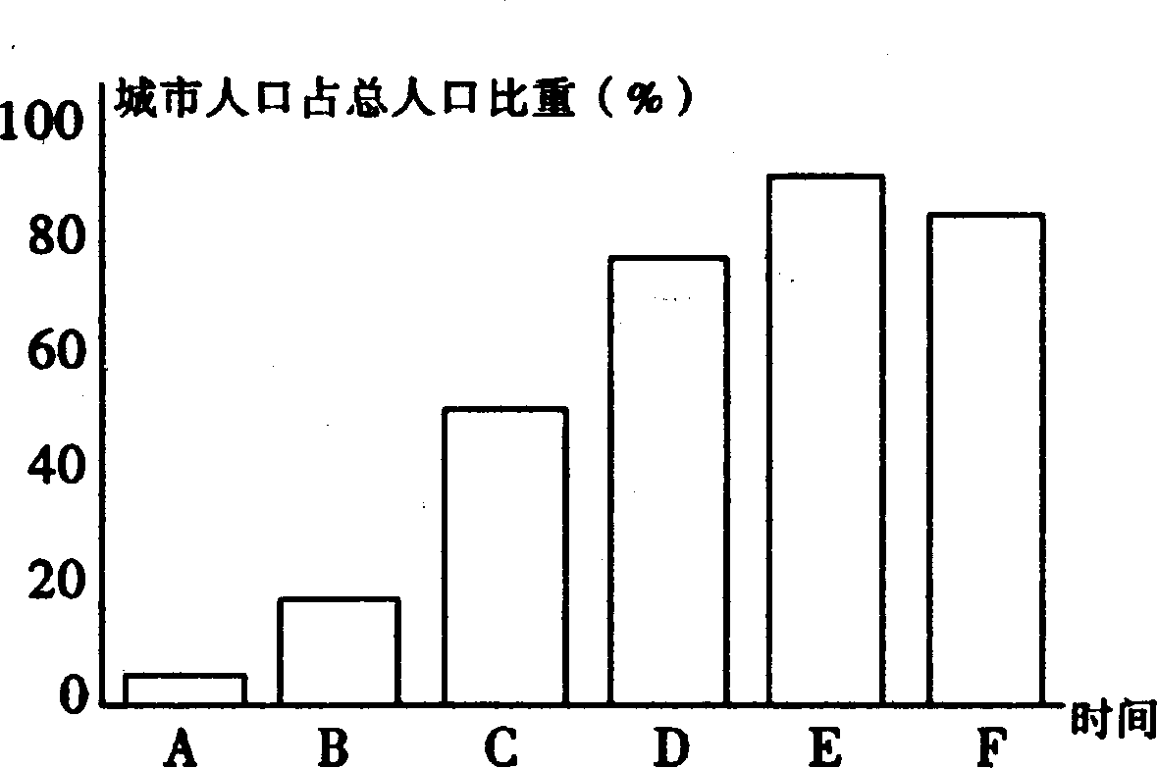
34．图中字母A—E反映的现象是
（图11）
(A)城市化 (B)郊区城市化
(C)逆城市化 (D)城乡差别拉大
35．产生字母E—F现象的原因不是
(A)城市环境污染 (B)城市交通拥挤
(C)城市房租昂贵 (D)城乡差别拉大

试卷Ⅱ
请将本卷的答案用蓝、黑墨水钢笔或圆珠笔写在答卷Ⅱ上。
二、非选择题(本大题有3小题，共3O分。其中38题分A、B两题，任选一题作答。若两题都做，则按A题计分。)
36．图12是某发达国家某城市用地变化示意图（三个阶段），读图回答：（12分）
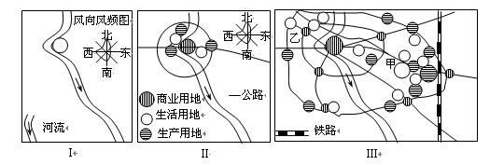
（图12）

⑴城市形成阶段（Ⅰ阶段）决定城市区位的主要因素是 ▲ ，它为城市的发展提供了 ▲， ▲ 等功能。
⑵Ⅱ阶段城市开始出现功能分区，图中主要有 ▲ 、 ▲ 、 ▲ 等功能分区。
⑶Ⅲ阶段商业用地分布在城市几何中心或 ▲ 两侧。
⑷住宅区为城市居民提供生活和居住场所。Ⅲ阶段住宅区出现了分化，从建筑质量来说图中甲、乙两住宅区，甲为 ▲ ；乙为 ▲ 。
⑸从Ⅰ阶段到Ⅲ阶段反映了该地区 ▲ 过程；伴随它的发展大致带来了城市 ▲ 问题、城市 ▲ 问题、城市住宅问题和城市社会问题。
37．读某区域图（图13），回答：（10分）
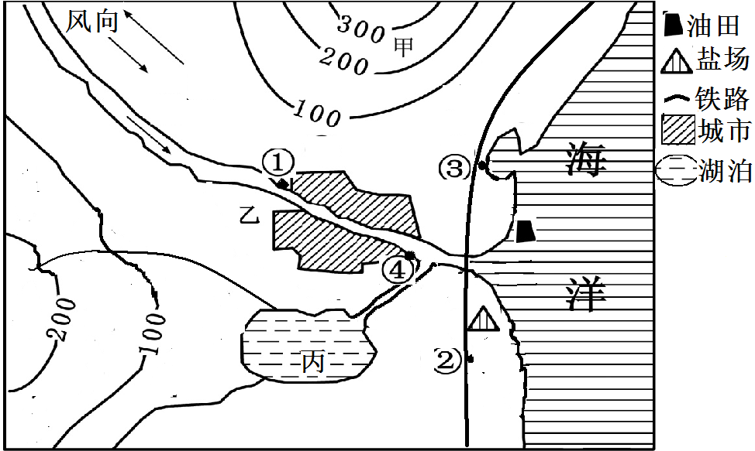
图13

（1）若想在甲、乙、丙三地发展乳畜业、渔业、林果业，你会做出何种选择甲 ▲ ，乙 ▲ ，丙 ▲ 。
（2）若该市欲投资建设一化工厂应布局在①、②、③、④四地的 ▲ 地。分析该化工厂的优势区位。 ▲ ， ▲ ， ▲ 。
（3）由于人口的增长丙湖上游地区大规模的开荒种地，试分析可能对丙湖产生的影响 ▲ ， ▲ 。
（4）上述人类活动对该城市的主要影响 ▲ 。
38．本题有A、B两题，任选一题作答。若两题都做，则按A题计分。(8分)
A题：分析浙江省各产业历年生产总值和三次产业生产总值构成表，完成（8分）
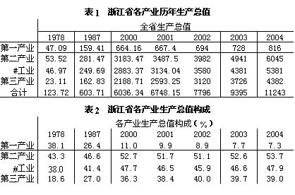

⑴浙江省三次产业比重较块下降的是 ▲ 产业，比重明显提高的是 ▲ 产业。
⑵制约我省经济发展的瓶颈因素是 ▲ 和 ▲ 等。
⑶浙江省经济发展正处在 ▲ 阶段，省内的差异主要表现为 ▲ 等。
⑷为了使我省经济持续、快速、健康发展，你认为应该采取的有 ▲ 和 ▲ 等。
B题：
材料一：随着人口增长，自然资源将迅速耗竭，环境污染将不断加剧，三者的关系曲线被称为“梅托斯模型”，如图甲。
材料二：绿色消费成为时尚，“绿色产品”的概念是指产品的生产和消费对环境都不造成污染。图乙为产品在社会中的一般流程图。
图14
图乙 产品在社会中的一般流程
取自自然
排向自然
能源
原材料采集和处理
产品的加工制作
废弃、再循环
使用、复用
运输、销售
①
②
③
④
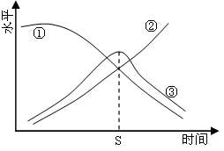

图甲 “梅托斯模型”示意

（1）图甲中①、②、③三条曲线分别代表的是：
① ▲ ；② ▲；③ ▲ 。
（2）根据“梅托斯模型”，人类社会发展到“S”时，将通过 ▲ 来适应自然环境的变化。
（3）图乙中数字表示原材料、产品、商品和废品，表示产品的是 ▲ （填代号）。
（4）从产品在社会中的一般流程可知，最容易对产品造成污染的是 ▲ 环节。
（5）在意大利，人们家里的咖啡壶大多是用回收的可乐罐制得，请再列举我们身边生活垃圾回收的事例（至少两例）。 ▲ ， ▲ 。

2010/2O11学年第二学期期中“三校”联合考试
班级：____________ 姓名：______________ 学号：___________ 试场号：____________ 座位号：____________
…………………………密…………………………………………封…………………………………………线……………………………………………
高一地理答题卷
二、非选择题（本题共有3小题，共30分。其中38题分A、B两题，任选一题作答。若两题都做，则按A题计分。）
36、（1） ， 、 。（3分）
（2） ， 、 。（3分）
（3） 。（1分）
（4） ， 。（2分）
（5） ， 、 。（3分）
37、（1） 。 ， 。（3分）
（2） （1分）， ，
， 。（3分）
（3） ， 。（2分）
（4） 。（1分）
38、A、（1） ， 。（2分）
（2） ， 。（2分）
（3） ， 。（2分）
（4） ，
。（2分）
B、（1） ， 、 。（3分）
（2） 。（1分）
（3） 。（1分）
（4） 。（1分）
（5） ，
。（2分）

2010/2O11学年第二学期期中“三校”联合考试
高一地理参考答案
一、选择题（每小题2分）
题号 | 1 | 2 | 3 | 4 | 5 | 6 | 7 | 8 | 9 | 10 | 11 | 12 | 13 | 14 | 15
答案 | D | A | B | D | C | D | D | B | D | B | C | D | A | B | A
题号 | 16 | 17 | 18 | 19 | 20 | 21 | 22 | 23 | 24 | 25 | 26 | 27 | 28 | 29 | 30
答案 | D | C | A | D | B | A | B | A | D | C | A | D | A | A | C
题号 | 31 | 32 | 33 | 34 | 35
答案 | A | C | A | A | D
36．（12分）
⑴河流（1分） 提供水资源和水运功能（2分）
⑵商业区（商业用地），工业区（工业用地），住宅区（居住用地）（3分）
⑶交通干线（1分）
⑷低级住宅区（1分） 高级住宅区（1分）
⑸城市化（1分） 环境、交通（2分）
37．（10分）
（1）林果业、乳畜业、渔业（各一分）
（2）③地（1分）；石油、海盐原料丰富；水陆交通便利（铁路和海湾适合建港）；城市郊外地价便宜；垂直风向郊外，水源下游环境污染较小；（有城市为依托市场和技术条件较好也可以，说法合理酌情给分，3分）
（3）泥沙淤积，湖泊萎缩谈变浅；化肥农药大量湖泊污染（水体富营养化）水质变坏（每点得1分）
（4）（植被破坏涵养水源能力下降；湖泊萎缩调蓄洪水能力下降；易引发洪涝（1分）（任写一点即得分）
38．（8分）
A题：
⑴第一（1分） 第三（1分）
⑵土地、能源（或水资源）（2分）（可颠倒）
⑶工业化（1分） 城乡（1分）
⑷进一步调整和优化我省产业结构，加快发展第三产业；转变经济增长方式，优先发展低能耗、高效益的高新技术产业。（2分）
B题：
（1）自然资源（1分） 环境污染（1分，答“环境”或“环境质量”不得分） 人口数量（1分）
（2）减少人口数量（1分）
（3）②（1分）
（4）加工制作（1分）
（5）废纸、废塑料制复合板；有机废料炼油；废包装纸盒造纸；废旧服装纺纱织布等（任答两点每点1分，共2分，言之有理均可得分）

